ZÁVĚREČNÉ PŘEZKOUŠENÍ 4. ROČNÍK
Český jazyk - požadavky
Vypracuj závěrečný test a vezmi ho s sebou.
Při osobním setkání si napíšeš krátký diktát na probranou látku 4. ročníku (zejména koncovky podstatných jmen a shoda podmětu s přísudkem).
Dones mi ukázat vypracované pracovní listy, které jsi vypracoval v minulých měsících, pokud jsi je už neposlal/a online.
Přečteš mi dopis vybrané historické osobnosti, který byl za úkol.
Vypracuj a graficky uprav plakátek – oznámení o plánované akci.
Ráda bych si také poslechla nějakou báseň, kterou umíš odrecitovat zpaměti.

Matematika - požadavky
Vypracuj závěrečný test a vezmi ho s sebou.
Při osobním setkání se podívám na vypracovanou práci z minulých měsíců „ Místo, kde žiji v číslech“.
Dones mi ukázat pracovní listy, které jsi vypracoval v minulých měsících, pokud jsi je už neposlal/a online.

Anglický jazyk – požadavky
Vypracuj závěrečný test v příloze a vezmi ho s sebou (Poslechu v prvním cvičení testu si nevšímej. Popiš, co uvedené obrázky znázorňují).
Při osobním setkání mi odpovíš na jednoduché otázky např.: Do you like reading books/ taking photos…? Has a monkey got four legs? What do you usually have for breakfast?
Dones mi ukázat vypracované pracovní listy, které jsi vypracoval v minulých měsících, pokud jsi je neposlal/a online.

Život kolem nás – požadavky
Při osobním setkání bych si ráda prohlédla a poslechla práce z předchozích měsíců – jarní herbář, plakát Roslin a živočichů na poli nebo Rostlin a živočichů vod a bažin. Dále se těším na vyprávění „Zdravý životní styl“.
Dones mi ukázat pracovní listy, které jsi vypracoval/a v minulých měsících, pokud jsi je neposlal/a online.

Český jazyk

OPRAV CHYBY BAREVNĚ:
Děti chodili po poli nedaleko vsi. Kozy se pásli u staré stodoly. Nad střechamy obidlí se vznášeli jestřáby. Děláš časté chyby. Na nebi jsme vyděli kroužit orli. Čápi loví v jezýrku žáby. Slyšel jsi už houkat sovi? Nakreslíme do mapy stepy a pohoří. Holubi se ukryly v mlázý. Krásné drahokami jsme uschovaly do truhly. Myslyvec vysvětlil pytlákovy, že pytlačit je trestný čyn. Na stole leží plné mísi s vybranými jídly a víbornými polévkami. Seť na židli rovně a nehrp se!

- Zapiš slovesa v závorkách ve správných tvarech čísla množného, času minulého:

Hladoví lvi (řvát)………….…… v kleci.
Žlutá kuřátka vesele (pobíhat)…………………... po dvorku.
Děti (pospíchat)………………..…. na koupaliště.
Odvážní chlapci (skákat)……………………do vody z můstku.
Z alba (vykukovat)……………….……... známky.
Někteří řidiči (řídit)……………………… neopatrně.
Pilné včely (opylovat)………………………. květy.
Temné mraky se (objevit)…………………………. na obloze.
- Doplňujte správné koncovky.

Smrky voněl_. Kos_ zpíval_. Houbaři prohledával_ křov_. Ve stínu bříz_ se skrýval_ hřib_. Na pasece sbíral_ chlapci maliny. V mláz_ odpočíval_ jeleni. Sysl_ se schoval_ do dír_. Na větv_ se mihl_ veverka, po zem_ pobíhal_ myška.

Matematika
- Maminka má záhon ve tvaru obdelníku a potřebuje ho ohraničit obrubníkem. Kolik metrů obrubníku potřebuje, jestliže jedna strana záhonu měří 3 m a druhá strana 4 m? (vzoreček, náčrtek, výpočet, odpověď)

- Vyber vzoreček, podle kterého můžeme vypočítat obvod čtverce:
- o = a+b+c b) o = a+a+a+a c) o = a+a+b+b
- Vyber vzoreček, podle kterého můžeme vypočítat obsah obdélníka:
- S = a x b b) o = 2x(a+b) c) S = a x a
- Obvod čtverce o straně 6cm bude:
- 36 cm b) 12 cm c) 24 cm
- Obsah obdélníka o stranách a=2cm, b=3cm bude:
- 6 cm b) 10 cm c) 5 cm
- Zakroužkuj správnou odpověď:
- Obdelník má všechny strany stejně dlouhé.
- Trojúhelník má vždy všechny strany stejně dlouhé.
- Čtverec má všechny strany stejně dlouhé.
- Přímka má:
- Jeden krajní bod
- Dva krajní body
- Nemá žádný krajní bod
- Body značíme:
- velkým tiskacím písmenem b) malým tiskacím písmenem c) velkým psacím písmenem

- Pokračuj v řadách:
- 50, 100, 200, 400, …………………… ………………… ……………………….
- 15 300, 13 300, 11 300, ………………….. ………………………….. ……………………..
- 60 000, 20 000, 10 000, ……………………., …………………………..
- 1 700, 2 200, 2 700, ………………………… ………………………. ………………………
- 34 000, 32 000, 30 000, …………………….. ……………………….. …………………………

- Doplň:
- ………………………………… ⃝ ………………………………………. = součet
dělitel rozdíl činitel sčítanec
podíl sčítanec
menšenec součin

- Dělenec ⃝ …………………………………………. = ……………………………….
- …………………………………………….. ⃝ menšitel = ………………………………
- Činitel ⃝ ……………………………………… = …………………………………….

- Vypočítej:
- 12 . 5 + 125 = …………………………………….… 500 – 90 : 3 = ………………..…………………………………
- 400 - 32 : 8 = …………………………………….… 20 . 5 + 30 . 5 = ……………………...............................
- 56 : 7 – 42 : 6 = ……………………………………... 643 + 40 : 8 = …………………………………..………………..

- V regále bylo 8 řad po 12 plechovkách kompotu. Z toho bylo 50 plechovek broskví a zbytek byly meruňky. Kolik bylo v regále plechovek meruněk? (výpočet, slovní odpověď)

Vybarvi správnou část
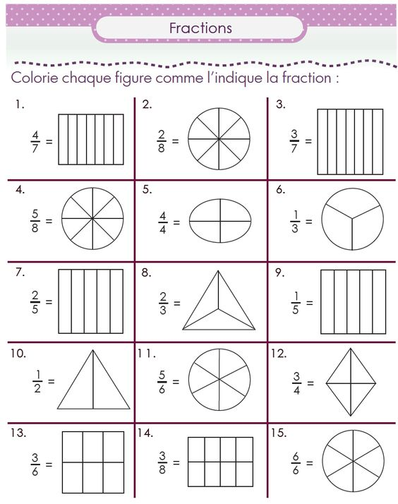
PŘIPRAV SI VYSVĚTLENÍ, CO JE TO „TROJÚHELNÍKOVÁ NEROVNOST“. UVEĎ PŘÍKLADY.

